河南鑫利安全技术服务有限责任公司
职业卫生公示信息
用人单位名称 | 河南豫鑫糖醇有限公司 | 统一社会信用代码 |  | 914105007708903459
所属行业 | 食品制造业 | 经济类型 |  | 有限责任公司(自然人投资或控股)
联系人姓名 | 李晓雪
用人单位工作场所地理位置 | 河南省安阳市汤阴县众品大道中段
职业卫生技术服务机构名称 | 河南鑫利安全技术服务有限责任公司
现场调查 | 时间 |  | 2023.7.17
现场调查 | 参与人员名单 |  | 滕翔、郭一豪
现场调查 | 用人单位陪同人名单 |  | 李晓雪
现场采样/测量 | 时间 |  | 2023.7.18
现场采样/测量 | 参与人员名单 |  | 滕翔、郭一豪、李钢
现场采样/测量 | 用人单位陪同人名单 |  | 李晓雪
调查检测影像 | 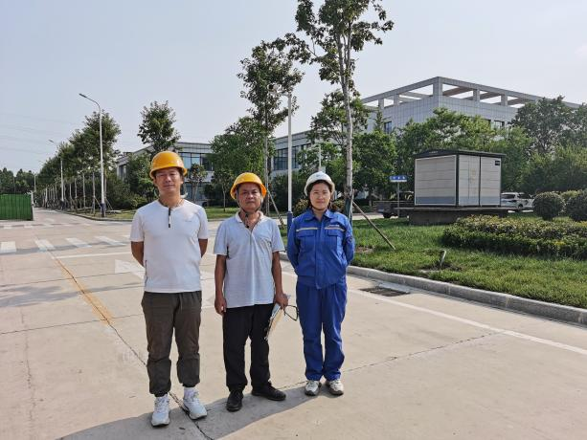 |  | 